**1. Quais são as entidades necessárias?**

Empresas, Tecnologias, Empresas_Tecnologias e Colaboradores.

**2. Quais são os principais campos e seus respectivos tipos?**

**Empresas:**

ID: INTEGER (PK)

Nome: VARCHAR(255)

Endereço: VARCHAR(255)

Contato: VARCHAR(255)

**Tecnologias:**

ID: INTEGER (PK)

Nome: VARCHAR(255)

Área: VARCHAR(255)

**Empresas_Tecnologias:**

ID_Empresa: INTEGER (FK)

ID_Tecnologia: INTEGER (FK)

**Colaboradores:**

ID: INTEGER (PK)

Nome: VARCHAR(255)

Cargo: VARCHAR(255)

ID_Empresa: INTEGER (FK)

**3. Como essas entidades estão relacionadas?**

A tabela **Empresas** tem um relacionamento um-para-muitos com a tabela **Colaboradores**, onde uma empresa pode ter vários colaboradores, e cada colaborador pertence a uma única empresa.

A tabela **Empresas** tem um relacionamento muitos-para-muitos com a tabela **Tecnologias** por meio da tabela de relacionamento **Empresas_Tecnologias**. Isso permite que uma empresa utilize várias tecnologias e uma tecnologia possa ser utilizada por várias empresas.

**4. Simule 2 registros para cada entidade.**

**Empresas:**

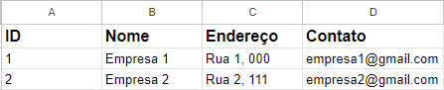

**Tecnologias:**

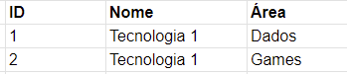

**Empresas_Tecnologias:**

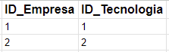

**Colaboradores:**

